Produire un document scientifique : herbier
Critères de réussite
- Les pages de l’herbier sont reliées entre elles
- La page de présentation est bien réalisée
- Elle comporte un titre avec le mot HERBIER et indique le nom de l’élève et sa classe
- La présentation de l’herbier est respectée : une feuille d’arbre par feuille blanche A4 (voir le modèle de l’activité 3)
- Les feuilles d’arbres récoltées sont entières, bien étalées
- Les feuilles d’arbre récoltées ont été correctement séchées
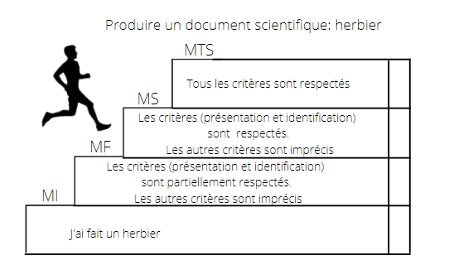
- Les feuilles d’arbre récoltées sont fixées de manière discrète grâce à du ruban adhésif
- Les cadres d’identification sont entiers et correctement tracés à la règle
- Les déterminations (noms commun et scientifiques) sont exactes et correctement orthographiés
- Le lieu et la date de récolte sont indiqués
- L’herbier est soigné (feuilles non froissées, sans traces de gomme, ni taches, écriture soignée)
Produire un document scientifique : herbier
Critères de réussite
- Les pages de l’herbier sont reliées entre elles
- La page de présentation est bien réalisée
- Elle comporte un titre avec le mot HERBIER et indique le nom de l’élève et sa classe
- La présentation de l’herbier est respectée : une feuille d’arbre par feuille blanche A4 (voir le modèle de l’activité 3)
- Les feuilles d’arbres récoltées sont entières, bien étalées
- Les feuilles d’arbre récoltées ont été correctement séchées
- Les feuilles d’arbre récoltées sont fixées de manière discrète grâce à du ruban adhésif
- Les cadres d’identification sont entiers et correctement tracés à la règle
- Les déterminations (noms commun et scientifiques) sont exactes et correctement orthographiés
- Le lieu et la date de récolte sont indiqués
- L’herbier est soigné (feuilles non froissées, sans traces de gomme, ni taches, écriture soignée)

